实 验 报 告

辽宁科技大学 计算机与软件工程 学院 2022年4月19 日
课名：设计模式 | 实验题目：结构型模式设计
班级：软件20-4 | 姓名: 于有为 | 任课教师：李迎春
题目一：适配器模式：
现有一个接口DataOperation定义了排序方法sort（int [ ]）和查找方法search（int [ ]， int [ ]），已知类QuickSort的quickSort（int [ ]）方法实现了快速排序算法，类BinarySearch 的 binarySearch（int [ ]， int ）方法实现了二分查找算法。现使用适配器模式设计一个系统，在不修改源代码的情况下将类QuickSort和类BinarySearch的方法适配到DataOperation接口中。编程实现。
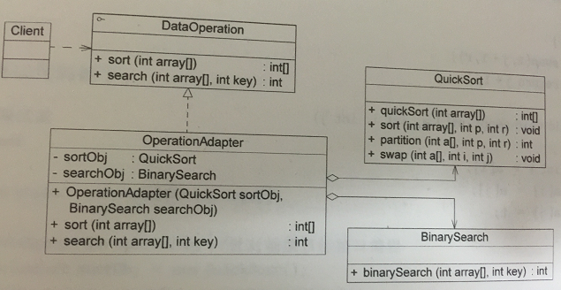

1、实验目的：
(1) 以设计适配器模式(Adapter)为实验实例，掌握“结构型模式”的工作原理、应用环
境和应用方法。
(2) 掌握适配器模 式(Adapter)、桥接模式(Bridge)、组合模式(Composite) 、装饰模式
(Decorator)、外观模式(Facade) 、享元模式(Flyweight) 、代理模式(Proxy 等七类“结构型模式”的实验过程。

2、实验要求：
所设计的实验程序要满足以下两点：1）体现“结构型模式”的工作原理；2）符合面向
对象的七条设计原则。

3.源代码
package Demo1;
public interface DataOperation {
public int[] sort(int array[]);
public int search(int array[],int key);
}

package Demo1;
import java.util.Arrays;
public class QuickSort {
public int[] quickSort(int array[]) {
sort(array,0,array.length-1);
return array;
}
public void sort(int array[],int p,int r) {
if (p < r) {
// 获取划分子数组的位置
int position = partition(array, p, r);
// 左子数组递归调用
sort(array, p, position -1);
// 右子数组递归调用
sort(array, position + 1, r);
}
}
public int partition(int array[],int p,int r) {
// 取最后一个元素作为中心元素
int pivot = array[r];
// 定义指向比中心元素大的指针，首先指向第一个元素
int pointer = p;
// 遍历数组中的所有元素，将比中心元素大的放在右边，比中心元素小的放在左边
for (int i = p; i < r; i++) {
if (array[i] <= pivot) {
// 将比中心元素小的元素和指针指向的元素交换位置
// 如果第一个元素比中心元素小，这里就是自己和自己交换位置，指针和索引都向下一位移动
// 如果元素比中心元素大，索引向下移动，指针指向这个较大的元素，直到找到比中心元素小的元素，并交换位置，指针向下移动
swap(array,i,pointer);
pointer++;
}
//System.out.println(Arrays.toString(array));
}
// 将中心元素和指针指向的元素交换位置
swap(array,pointer,r);
return pointer;
}
public void swap(int array[],int i,int j) {
int temp = array[i];
array[i] = array[j];
array[j] = temp;
}
}

package Demo1;
public class BinarySearch {
public int binarySearch(int array[],int key) {
int left = 0;
int right = array.length-1; //取最后一个下标
int mid = 0;
if (left > right || array.length == 0 || array == null) { //左下标大于右下标，直接返回-1
return -1;
}
while (left <= right) { //初始化 right 的赋值是 nums.length - 1，即最后一个元素的索引，而不是 nums.length
mid = (left + right)/2; //如果下标之和除以2有小数，则直接去掉0.5
if (key == array[mid]) {
return mid; //找到目标值，然后返回
} else if (key > array[mid]) { //目标值大于中间值，向右遍历
left = mid + 1; //所以向右遍历的第一个下标是：中间下标+1
} else if (key < array[mid]) { //目标值小于中间值，向左遍历
right = mid - 1; //所以向左遍历的最后一个下标是：中间下标-1
}
}
return -1; //找不到对应目标值，直接返回-1
}
}
package Demo1;
public class OperationAdapter implements DataOperation {
private QuickSort sortObj;
private BinarySearch searchObj;
@Override
public int[] sort(int[] array) {
// TODO Auto-generated method stub
return sortObj.quickSort(array);
}
@Override
public int search(int[] array, int key) {
// TODO Auto-generated method stub
return searchObj.binarySearch(array, key);
}
public OperationAdapter(QuickSort sortObj, BinarySearch searchObj) {
super();
this.sortObj = sortObj;
this.searchObj = searchObj;
}
}
package Demo1;
public class Client {
public static void main(String[] args) {
// TODO Auto-generated method stub
DataOperation DataO;
BinarySearch bs=new BinarySearch();
QuickSort qs=new QuickSort();
DataO=new OperationAdapter(qs,bs);
int a[]=new int[] {1,9,5,4,3,2,8,6,10};
for(int i=0;i<a.length;i++)
System.out.print(a[i]+" ");
System.out.print("\n");
DataO.sort(a);
System.out.print("\n");
for(int i=0;i<a.length;i++)
System.out.print(a[i]+" ");
System.out.print("\n");
System.out.print(DataO.search(a, 3));
}
}

4、调试过程遇到的错误及解决方法：
不太会Client中各类之间的调用关系，在查阅资料后解决了问题。

5：运行结果
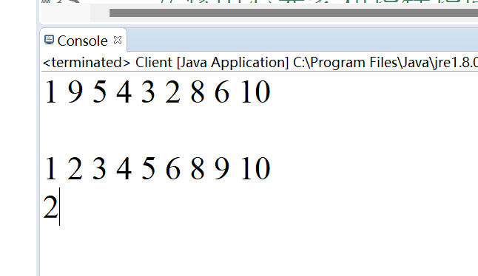
题目二：某公司欲开发一套手机来电提示程序，在最简单的版本中，手机在接收到来电时会发出声音来提醒用户；在振动版本中，除了声音外，在来电时手机还能产生振动；在更高级的版本中，手机不仅能够产生发声和产生振动，而且还会有灯光闪烁提示，现采用装饰设计模式来设计，得到如图的类图。
1、实验目的：
（1）以本实验指导中给定的实验 模式为实验实例，掌握五类“结构型模式”的工作
原理和应用环境。
（2）掌握适配器模 式(Adapter)、桥接模式(Bridge)、组合模式(Composite) 、装饰模式
(Decorator)、外观模式(Facade) 、享元模式(Flyweight) 、代理模式(Proxy 等七类“结构型模式”的实验过程。
2、实验要求：
所设计的实验程序要满足以下两点：1）体现“结构型模式”的工作原理；2）符合面向
对象的七条设计原则。

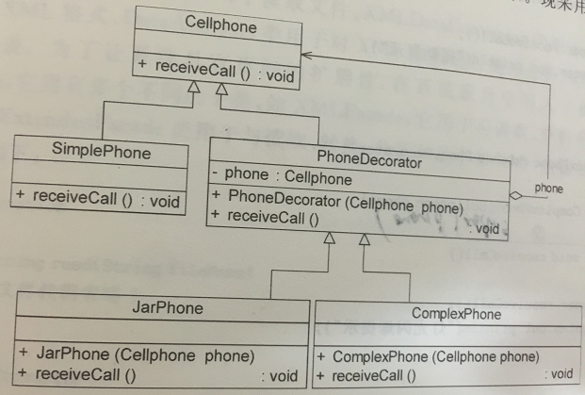
3、实验源代码 ：
package demo2;

public abstract class CellPhone {
public abstract void receiveCall();

}
package demo2;

public class SimplePhone extends CellPhone {

@Override
public void receiveCall() {
// TODO Auto-generated method stub
System.out.println("声音提示");
}

}
package demo2;

public class PhoneDecorator extends CellPhone {
private CellPhone phone;
public PhoneDecorator(CellPhone phone) {
this.phone=phone;
}
@Override
public void receiveCall() {
// TODO Auto-generated method stub
phone.receiveCall();
}

}
package demo2;

public class JarPhone extends PhoneDecorator {
public JarPhone(CellPhone phone) {
super(phone);
}
public void receiveCall() {
super.receiveCall();
System.out.println("震动提示");
}
}
package demo2;

public class ComplexPhone extends PhoneDecorator {
public ComplexPhone(CellPhone phone) {
super(phone);
}
public void receiveCall() {
super.receiveCall();
System.out.println("灯光闪烁提示");
}
}
package demo2;

public class Application {

public static void main(String[] args) {
// TODO Auto-generated method stub
CellPhone p1=new SimplePhone();
System.out.println("SimplePhone可以实现：");
p1.receiveCall();

CellPhone p2=new JarPhone(p1);
System.out.println("JarPhone可以实现：");
p2.receiveCall();

CellPhone p3=new ComplexPhone(p2);
System.out.println("ComplexPhone可以实现：");
p3.receiveCall();
}

}

4、调试过程遇到的错误及解决方法：

5：运行结果
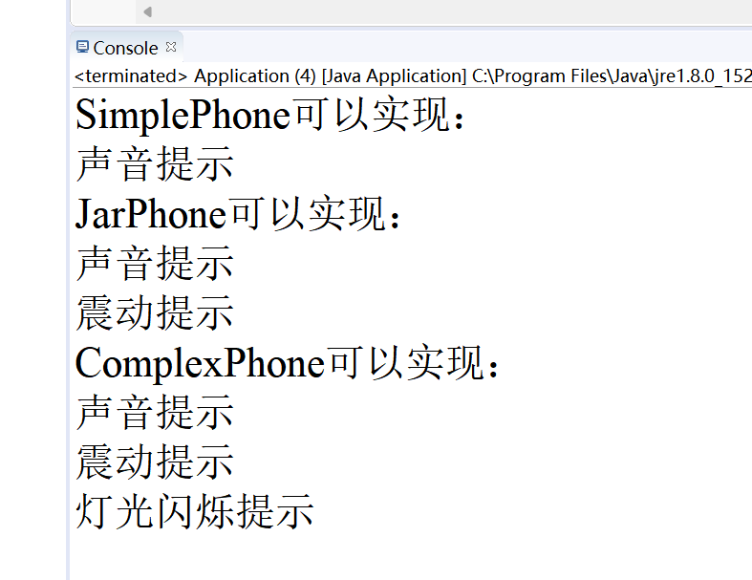
题目三：某教育机构组织结构如下图所示：
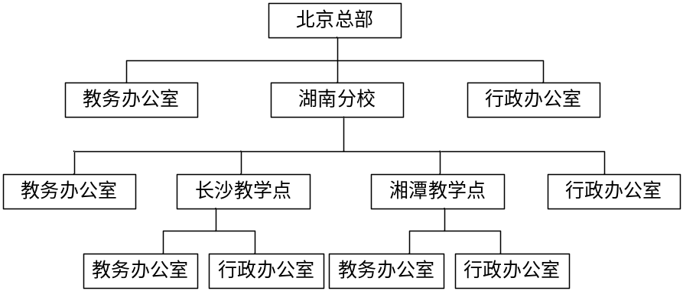
在该教育机构的OA系统中可以给各级办公室下发公文，试采用组合模式设计该机构的组织结构，绘制相应的类图并编程模拟实现，在客户端代码中模拟下发公文。
1、实验目的：
（1）以本实验指导中给定的实验 模式为实验实例，掌握五类“结构型模式”的工作
原理和应用环境。
（2）掌握适配器模 式(Adapter)、桥接模式(Bridge)、组合模式(Composite) 、装饰模式
(Decorator)、外观模式(Facade) 、享元模式(Flyweight) 、代理模式(Proxy 等七类“结构型模式”的实验过程。
2、实验要求：
所设计的实验程序要满足以下两点：1）体现“结构型模式”的工作原理；2）符合面向
对象的七条设计原则。
3、实验源代码 ：
package demo3;

public abstract class Component {
private String name;

public abstract void receiveDoc();

public String getName() {
return this.name;
}

public void sendDoc(Component component) {

}
}
package demo3;

import java.util.ArrayList;

public class CompositeNode extends Component {
private ArrayList<Component>list;
private String name;
CompositeNode(String name){
this.name=name;
}

@Override
public void receiveDoc() {
// TODO Auto-generated method stub
System.out.println(this.name+"收到文件");
}
Component getChild(int n) {
return list.get(n);
}
public void add(Component component) {
list.add(component);
}
void remove(Component component) {
list.add(component);
}
public String getName() {
return this.name;
}
public void sendDoc(Component component) {
System.out.println(name+"发送文件到"+component.getName());
component.receiveDoc();
}

}
package demo3;

public class OfficeA extends Component {
private String name;
OfficeA(String name){
this.name=name;
}
public String getName() {
return this.name;
}
@Override
public void receiveDoc() {
// TODO Auto-generated method stub
System.out.println("教务办公室收到文件");
}

}
package demo3;

public class OfficeB extends Component {
private String name;
OfficeB(String name){
this.name=name;
}
public String getName() {
return this.name;
}
@Override
public void receiveDoc() {
// TODO Auto-generated method stub
System.out.println("行政办公室收到文件");
}
}
package demo3;

public class application {
public static void main(String[] args) {
// TODO Auto-generated method stub
Component a1=new OfficeA("行政办公室");
Component a2=new OfficeB("教务办公室");
Component b1=new CompositeNode("北京总部");
Component b2=new CompositeNode("湖南分校");
Component b3=new CompositeNode("长沙教学点");
Component b4=new CompositeNode("湘潭教学点");
b1.sendDoc(b2);
b1.sendDoc(a1);
b1.sendDoc(a2);
b2.sendDoc(b3);
b2.sendDoc(b4);
b3.sendDoc(a1);
b3.sendDoc(a2);
b4.sendDoc(a1);
b4.sendDoc(a2);
}
}

4、调试过程遇到的错误及解决方法：

5、运行结果：
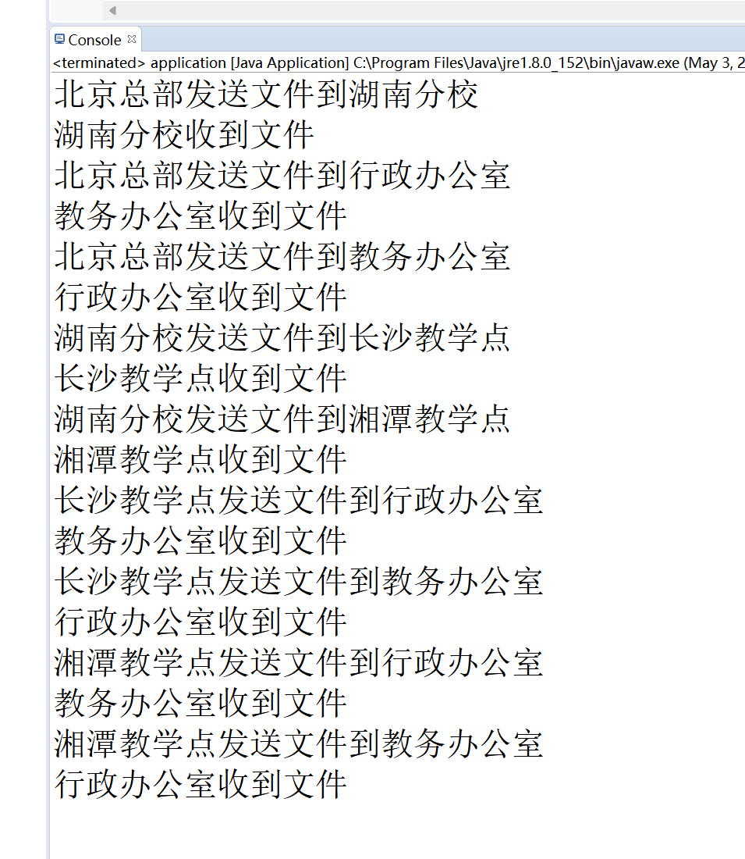
本次实验的收获和体会：
通过本次实验，联系了组合模式，装饰模式和适配器模式的基本用法，收获很多。

评语：

优：态度认真，遵守纪律，能很好的完成实验内容要求，全面的掌握了专业知识和专业技能，报告结构合理，逻辑很清晰，格式符合规范。
良：态度认真，遵守纪律，能较好完成实验内容要求，较好的掌握了专业知识和专业技能，报告结构合理，逻辑比较清晰，格式符合规范。
中：态度比较认真，遵守纪律，能按时完成实验内容要求，较好的掌握了专业知识和专业技能，报告结构基本合理，逻辑比较清晰，格式基本符合规范。
及格：态度比较认真，遵守纪律，基本能按时完成实验内容要求，基本掌握了专业知识和专业技能，报告结构基本合理，逻辑基本清晰，格式基本符合规范。
不及格：态度不认真，不遵守纪律，不能按时完成实验内容要求，不能掌握专业知识和专业技能，文字不通顺，逻辑不清晰，格式不符合规范。

